1. pielikums
pie Cenu aptaujas “Slimnīcas Stacionāra ēkas jumta nomaiņa”,
ID Nr. BS 2026/12-CA, nolikuma

SIA “BAUSKAS SLIMNĪCA”

TEHNISKĀ SPECIFIKĀCIJA/ DARBA UZDEVUMS
Būvniecības darbiem

Slimnīcas Stacionāra ēkas jumta nomaiņa

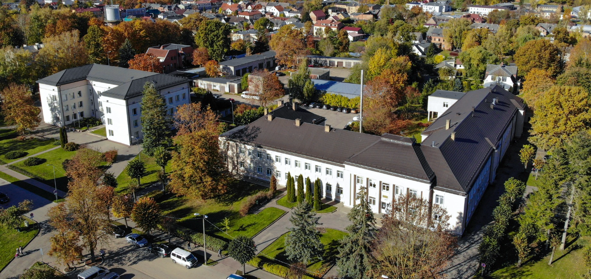

Bauska, 2026

VISPĀRĒJA INFORMĀCIJA

Teritorija, objekts | Bauskas slimnīcas:  Stacionāra pakalpojumu ēka (turpmāk tekstā - Slimnīca)
Objekta adrese | Dārza iela 7, Bauska, Bauskas novads
Zemes vienības kadastra apzīmējums | Kadastra numurs 4001 004 0101
Nekustamā īpašuma –  ēku kadastra apzīmējums | Stacionārs - 4001 004 0101 009 un 4001 004 0101 010
Pasūtītājs,  Nekustamā īpašuma īpašnieks un apsaimniekotājs | SIA “Bauskas slimnīca”  Adrese: Dārza iela 7/1, Bauska, Bauskas novads, LV-3901  Tālrunis: 63924696  e-pasts: info@bauskasslimnica.lv  Iepirkums tiek veikts atklātā, pārredzamā, nediskriminējošā un konkurenci nodrošinošā, sociāli atbildīgā veidā, kā arī saskaņā ar normatīvajiem aktiem publisko iepirkumu jomā, ievērojot nediskriminācijas principus.
Būvdarbu veids | Ēkas jumta remonts un jumta seguma nomaiņa nepieciešamajā apjomā
Būves grupa  Ēkas galvenais lietošanas veids | 3.grupas būve  Veselības aprūpes ēka
Objekta apraksts un veicamie darbi | Būvniecības mērķis ir veikt kļūdaini izbūvētā un bojātā jumta seguma remontu un nomaiņu nepieciešamajā apjomā:  - Jumta seguma nomaiņa uz tērauda jumta segumu, kas ir līdzvērtīgs šobrīd izbūvētajam (Borga Elegant 0,5mm RAL 8017).  - Jumta klāja nomaiņa/ pārbūve nepieciešamajā apjomā, šķērslatojuma, garenlatojuma, difūzijas membrānas izbūve;  - Notekcauruļu, reņu nomaiņa, sniega barjeru uzstādīšana;  - Jumta logu iebūve
Objekta apsekošana, sanāksme | 1) Pirms piedāvājuma iesniegšanas pretendentam obligāti jāveic objekta apskate, lai iepazītos ar tā faktisko stāvokli, veicamo darbu apjomu un izpildes apstākļiem. Objekta apskate organizējama cenu aptaujas nolikumā noteiktajā kārtībā.  2) Ja objekta apskates laikā tiek konstatēta nepieciešamība precizēt veicamo darbu apjomus vai tehniskās prasības, Pasūtītājs veic attiecīgus grozījumus cenu aptaujas dokumentācijā, publicē aktualizēto dokumentāciju savā tīmekļvietnē un vienlaikus informē visus uzaicinātos pretendentus. Nepieciešamības gadījumā Pasūtītājs pagarina piedāvājumu iesniegšanas termiņu.
Darbu izpildes termiņš | Būvdarbu uzsākšana paredzēta laikapstākļos, kas ir piemēroti attiecīgo būvdarbu veikšanai, ievērojot būvniecības normatīvo aktu un izmantojamo materiālu ražotāju tehnoloģiskās prasības. Būvdarbu uzsākšanas laiku Puses savstarpēji rakstiski saskaņo.  Kopējais maksimālais būvdarbu izpildes termiņš ir trīs mēneši no saskaņotās būvdarbu uzsākšanas dienas.
Speciālie noteikumi | - Ņemot vērā, ka darbi norisinās strādājošas Slimnīcas ēkā un teritorijā, jebkuri darbi, to secība un norises laiki saskaņojami ar Pasūtītāju, lai tie iespējami maz atstātu ietekmi uz pacientiem un personāla ikdienas darbu.  - Būvuzņēmējam pie darbu izpildes jāņem vērā, ka būvdarbu laikā kategoriski nav pieļaujama lietus vai sniega ūdens iekļūšana bēniņu stāva telpās, tā kā bēniņu stāvā ir 2026.gadā izbūvētas pilnībā jaunas ventilācijas iekārtas, kā arī daļā no ēkas atrodas 2026. gadā pilnībā atjaunotas stacionāra telpas.  - Būvuzņēmējam, veicot darbus, jānodrošina slimnīcas darbības nepārtrauktība attiecībā uz inženierkomunikāciju darbības nodrošināšanu, kā arī uz situācijām, kas skar pacientu un darbinieku pārvietošanos Slimnīcas ēkā.  - Nav pieļaujami funkcionējošu inženiersistēmu darbības pārtraukumi bez iepriekšējas saskaņošanas ar Pasūtītāju.
Līguma nosacījumi | - Pasūtītājs ir tiesīgs veikt izmaiņas darba apjomos līguma darbības laikā un izmaiņu veikšanas nosacījumi, un to kārtība noteikta līguma projektā.

2. VISPĀRĒJAS PRASĪBAS BŪVDARBU IEPIRKUMA
PIEDĀVĀJUMA SAGATAVOŠANAI

  - Pretendenta pienākumos, iepirkuma procedūras laikā, ietilpst pilnīga iepazīšanās ar iepirkuma priekšmetu un dokumentāciju, visu iespējamo risku, kas varētu rasties būvniecības procesā, apzināšana, būvniecības vietas un tai pieguļošās teritorijas apsekošana, lai veiktu tās novērtējumu piedāvājuma sagatavošanas laikā. Ja nepieciešams, iepirkuma laikā Objektu iespējams apmeklēt vairākas reizes un veikt atkārtotu apsekošanu, lai piedāvājuma sagatavošanas laikā precizētu informāciju un izvērtētu Pasūtītāja prasības.
  - Pretendentam jāpiesaista tādi atbildīgie speciālisti un darbu veicēji, lai darbus varētu veikt kvalitatīvi un pilnībā izpildītu Pasūtītāja prasības.
  - Pretendents savā piedāvājumā ietver visus darbus, kas nav norādīti Darba uzdevumā/ tehniskajā specifikācijā, bet izriet no projekta būtības un sasniedzamā mērķa - pilnībā pabeigtas jumta atjaunošanas/ izbūves Objekta.
  - Sagatavojot piedāvājumu, Izpildītājam, kā savas nozares profesionālim, jāapzina un jāparedz visi darbi, kas veicami, tajā skaitā:
    - Izdevumi, kas saistīti ar Darbu uzmērījumiem, izpilddokumentācijas un sagatavošanu.
    - Izdevumi par elektroenerģiju, ūdeni, kanalizāciju u.c. komunālajiem pakalpojumiem, ja darbu procesā tiek izmantotas Slimnīcas komunikācijas, un vispārobligātie maksājumi būvdarbu veikšanas laikā.
    - Izdevumi, kas saistīti ar citiem darbiem un pasākumiem, bez kuriem nevar tikt veikti objekta būvdarbi.
  - Pēc Līguma noslēgšanas Izpildītājam jāiesniedz Pasūtītājam detalizēts darbu grafiks veicamajiem darbiem, norādot darbu zonas vai citu nepieciešamo informāciju par veicamajiem darbiem, to secību u.c.
  - Ja tehniskajā specifikācijā, tai skaitā, jebkuros pielikumos vai pozīcijās norādīts konkrēts preču vai standarta nosaukums vai kāda cita norāde uz specifisku preču izcelsmi, īpašu procesu, zīmolu vai veidu, tad pretendents piedāvājumā var piedāvāt un norādīt ekvivalentas preces vai atbilstību ekvivalentiem standartiem, kas atbilst tehniskās specifikācijas prasībām un parametriem un nodrošina tehniskajā specifikācijā prasīto darbību.
  - Pretendentam iespēju robežās jāievēro tādi principi kā personu ar invaliditāti vienlīdzīgu iespēju principi visās dzīves jomās, personai piemītošās cieņas, personīgās patstāvības un neatkarības, t.sk. personīgās izvēles brīvības un personas neatkarības ievērošanas, diskriminācijas aizlieguma princips, piekļūstamības princips, līdzdalības princips, iekļaušanas princips un izpratnes veicināšanas princips, neveicinot nelabvēlīgākā situācijā esošu grupu segregāciju/ izolāciju, piemēram, personu ar invaliditāti un migrantu izcelsmes personu segregāciju/ izolāciju. Pretendentam iespēju robežās veicot būvdarbus, jāņem vērā daudzveidības un iekļaušanas princips.

3.
BŪVDARBU PAMATNOSACĪJUMI / PAMATPRASĪBAS

  - Visas Līguma izpildei un darbu nodošanai Pasūtītājam nepieciešamās dokumentācijas, izpilddokumentācijas u.c. dokumentācijas sagatavošana, iesniegšana, kā arī kompetento iestāžu apstiprinājuma saņemšana (ja attiecas uz konkrēto darbu), ir tikai un vienīgi Izpildītāja pienākums.
3.2 Pirms būvdarbu uzsākšanas Izpildītāja pienākums ir izstrādāt detalizētu darbu veikšanas projektu, kas jāsaskaņo ar Pasūtītāju un Būvuzraugu līdz būvdarbu uzsākšanai. Izstrādājami Būvlaukuma iekšējās kārtības noteikumi, kur īpaši jānorāda:
    - Darbu veikšana Objektā, pie nosacījuma, ka darbi tiek veikti ēkā, kur ikdienā tiek sniegti medicīniskie pakalpojumi;
    - Uzkopšanas un kārtības nodrošināšanas pasākumi būvlaukumā un tiešā tā tuvumā;
    - Autotransporta kustība un strādnieku automašīnu novietošanas vietas;
    - Ceļa zīmes un informatīvās zīmes, kā darbiniekiem un apmeklētājiem piebraukt, kad iespējami uz laiku tiek slēgta kāda piebrauktuve, vai ieeja Stacionāra ēkā, piemēram, materiālu piegādes vai celtniecības tehnikas pārvietošanās laikā;
    - Darbu drošības pasākumu plāns, žurnāls u.c. ar darbu drošību saistītie pasākumi.
  - Izpildītājam ir pienākums būvniecības laikā apmaksāt komunālos pakalpojumus (elektroenerģija, ūdens u.c.), uzstādot kontrolskaitītāju, ja tiek izmantots pieslēgums Slimnīcas infrastruktūrai.
  - Izpildītājam ir pienākums normatīvajos aktos noteiktajā kārtībā izstrādāt un kārtot Būvdarbu veikšanas dokumentāciju visā būvdarbu veikšanas laikā, pēc darbu pabeigšanas to iesniedzot Pasūtītājam.
  - Gadījumā, ja Izpildītājs konstatē kļūdas vai neatbilstības būvdarbu apjomos vai, ja atklāj neparedzētus apstākļus, kas var kavēt izpildīt ar līgumu uzņemtās saistības vai ietekmēt objekta drošību vai kvalitāti, Izpildītājam ir pienākums nekavējoties rakstiski paziņot par to Pasūtītājam, vienlaicīgi norādot kā Izpildītājs novērsīs radušos problēmu. Izpildītājs turpina pildīt Līgumu tādā mērā, cik tas neietekmē objekta vai personāla drošību, ja vien Pasūtītājs vai Būvuzraugs nav rakstiski pieprasījis apturēt būvdarbu veikšanu. Ja Būvdarbu izpilde ir tikusi apturēta, tā tiek atsākta pēc tam, kad Pasūtītājs ir devis rīkojumu turpināt būvdarbus saskaņā ar Līgumā noteiktajiem darbu apjomiem.
  - Objekta realizācijas gaitā radušos būvniecības atkritumus apsaimniekot atbilstoši atkritumu apsaimniekošanas likumam, kā arī Bauskas pilsētas saistošajiem noteikumiem.
  - Būvdarbus Izpildītājs veic taupīgi un racionāli izmantojot būvizstrādājumus un būvniecībai atvēlētos resursus, iespēju robežās izmantojot esošos jumta materiālus (piemēram no dēļu klāja vai esošos logus), ja to pieļauj tehnoloģija un esošo materiālu stāvoklis.
  - Izpildītājam jāveic visi nepieciešamie pasākumi, lai novērstu kaitējumu vai jebkādu draudošu kaitējumu, kāds varētu rasties trešajai personai būvdarbu izpildes rezultātā.
  - Segto darbu (ja tādi radīsies būvdarbu procesā) akti jāsagatavo konkrēti katram izpildītajam segtajam darbam, tos uzrādot Būvuzraudzībai.
  - Izpildītāja pienākums ir sagatavot izbūvētā jumta un iebūvēto materiālu ekspluatācijas instrukcijas, kā arī kopšanas instrukcijas latviešu valodā.
  - Izpildītāja pienākums ir pilnībā aprīkot būvlaukumu. Zonu, kurā iespējams izveidot būvlaukumu Pasūtītājs ierādīs ēkas tiešā tuvumā pirms darbu uzsākšanas. Darba drošības un veselības aizsardzības noteikumi jāievēro saskaņā ar valstī noteiktajiem standartiem. Izpildītājs nevar prasīt no strādnieka, lai viņš strādātu antisanitāros un drošības tehnikai neatbilstošos apstākļos. Bio tualetēm jābūt pietiekamā skaitā un jānodrošina to savlaicīga izvešana.
  - Visā būvdarbu gaitā ap objektu (zonu, kuru skar būvdarbi, materiālu novietni) jābūt uzceltam un uzturētam nožogojumam vai pagaidu sienām, lai pie jumta demontāžas un montāžas materiālu pārvietošanas un darba zonas neradītu apdraudējumu pacientiem, personālam, apmeklētājiem.
  - Būvuzrauga un/vai Pasūtītāja akcepts atsevišķām darba detaļām vai tehniskajiem rasējumiem neatbrīvo Izpildītāju no atbildības par kļūmēm vai nepareizu Darbu izpildi.
  - Būvuzrauga un/vai Pasūtītāja parakstam ir vispārējs raksturs, un tas nenodrošina nekādu īpašu pārbaudi un neatbrīvo Izpildītāju no materiālu pārbaudes un aprīkojuma nodrošināšanas un Darbus veikšanas atbilstoši ražotāja dotajām instrukcijām.
  - Jebkurā darba laikā, kad Pasūtītājs vai Būvuzraugs uzskata par nepieciešamu, viņš var apmeklēt būvlaukumu vai attiecīgā materiāla/iekārtu ražošanas uzņēmumu, lai pārliecinātos par ražošanas kvalitāti. Materiāliem un iekārtām jābūt pārbaudītiem pirms tie atstāj ražotāja un piegādātāja teritoriju, kā arī pēc to saņemšanas Objektā.
  - Izpildītājam pēc Pasūtītāja vai Būvuzrauga pieprasījuma jāiesniedz būvdarbos izmantoto materiālu kvalitāti un atbilstību apliecinošie dokumenti.

4.
BŪVDARBU APRAKSTS

4.1. Jumta seguma nomaiņa, jumta konstrukciju nomaiņa.
Ņemot vērā, ka 2005.gadā izbūvētais jumts (segums/ klājs/ izolācija) ir izbūvēts kļūdaini un neatbilstoši jumta izbūves nosacījumiem, neparedzot vēdināšanas spraugu starp jumta plēvi/ jumta klāju un jumta segumu, šobrīd no kondensāta ir bojāts jumta klājs. Atsevišķās zonās skrūvju stiprinājuma vietās ir bojāts jumta segums un ir jumta tecējumi bēniņu stāvā.
Pielikumā foto fiksācija:
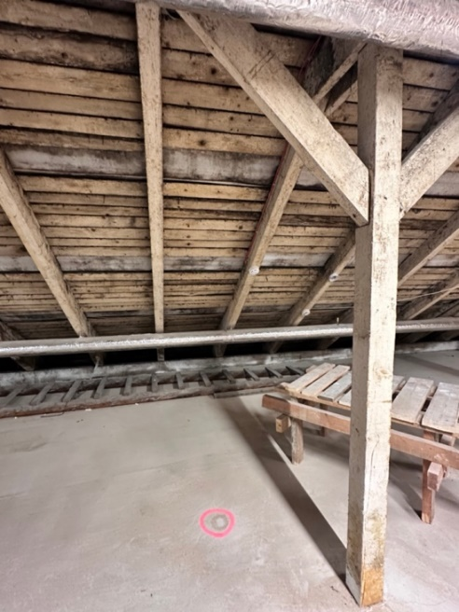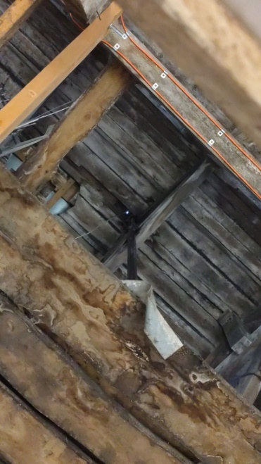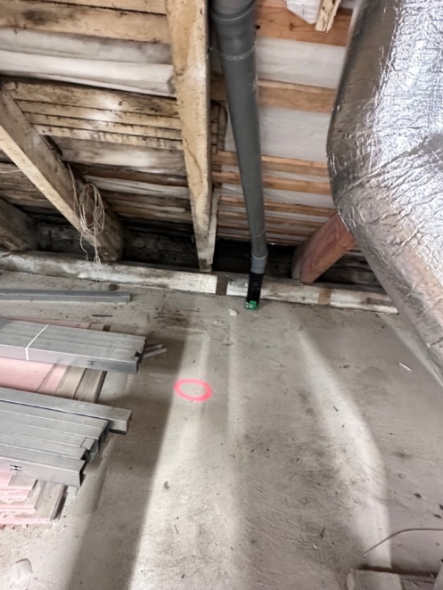

4.2. Veicama korekta un tehniski atbilstoša jumta pamatklāja, stiegrotas difūzijas membrānas un jumta seguma izbūve, atbilstoši ražotāja instrukcijām un mezglu rasējumiem.
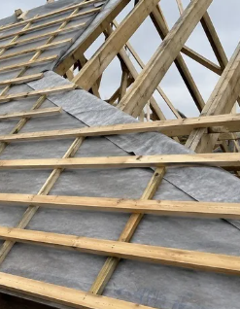
Jumts paredzēts bez siltinājuma ieseguma.
4.3. Paredzama :
- Esošā jumta seguma nomaiņa uz tērauda jumta segumu, kas ir līdzvērtīgs šobrīd izbūvētajam (Borga Elegant 0,5mm RAL 8017);
- Jumta klāja nomaiņa -šķērslatojuma, garenlatojuma, stiegrotas difūzijas membrānas (piemēram SYSTEMIT/ COVER Core STRONG, 200g/m2) ieklāšana;
- Notekcauruļu, reņu nomaiņa, sniega barjeru uzstādīšana;
- Jumta logu iebūve (esošo vai jaunu);
- Nepieciešamības gadījumā, kas fiksējams apsekošanas laikā vai būvdarbu laikā pie demontāžas – mūrlatas nomaiņa atsevišķās zonās.
- Ēkas karnīzes sakārtošana paredzēta pie ēkas energoefektivitātes projekta realizācijas, veicot fasādes siltināšanu no ēkas ārpuses, taču veicama jumta mezgla siltinājuma izbūve.
- 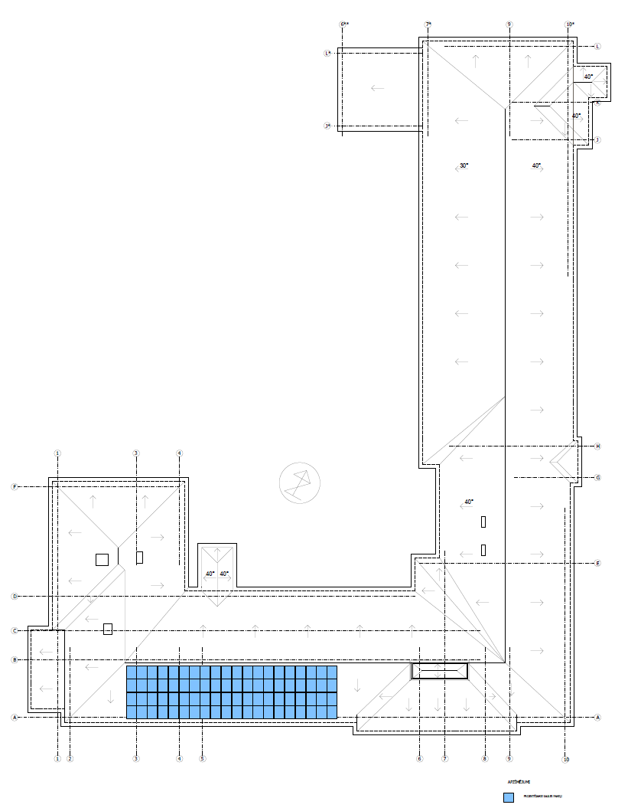
- Pie jumta izbūves izbūvējams jumta un fasādes savienojuma mezgls, atbilstoši energoefektivitātes uzlabošanas projekta risinājumiem, lai pie tālākajiem fasādes siltināšanas darbiem, netiktu skarts izbūvētais jumts (Mezgls KM-1)
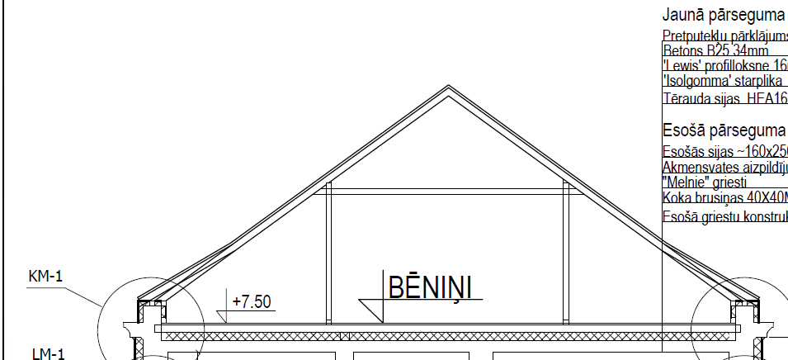

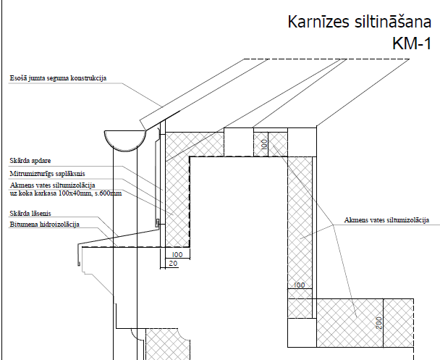

5.
KOPĒJĀS BŪVNIECĪBAS IZMAKSAS

5.1. Piedāvājuma cenā (Līguma cenā) papildu izmaksas netiek atzītas. Pasūtītājs pieņem, ka Izpildītājs, kā rūpīgs profesionālis, ir izvērtējis visus pieejamos dokumentus, situāciju dabā, izvērtējis iespējamos riskus, kas saistīti ar darbu sezonalitāti, Slimnīcas darba specifiku un apzinājis visus iespējamos izdevumus un izmaksas, tajā skaitā būvizstrādājumu un darba spēka izmaksas uz piedāvājuma iesniegšanas brīdi un nākotnē būvdarbu veikšanas.
5.2. Pretendents, sagatavojot finanšu piedāvājumu, ņem vērā cenu aptaujas dokumentācijā noteiktos darbu apjomus un tehniskās prasības, objekta apskates laikā konstatētos apstākļus, kā arī visas ar būvdarbu izpildi saistītās izmaksas. Pretendenta piedāvātā kopējā cena ir galīga un ietver visu cenu aptaujas dokumentācijā paredzēto darbu pilnīgu izpildi. Līgumcenas grozījumi pieļaujami tikai līgumā un piemērojamajos normatīvajos aktos noteiktajos gadījumos un kārtībā.
5.3. Samaksa par būvdarbiem tiek veikta atbilstoši noslēgtā līguma noteikumiem, pamatojoties uz Pasūtītāja pieņemtajiem darbu izpildes aktiem. Ja būvdarbu izpildes laikā tiek konstatēts, ka atsevišķi tāmē paredzētie darbi nav nepieciešami, to apjoma un līgumcenas izmaiņas veicamas līgumā un piemērojamajos normatīvajos aktos noteiktajā kārtībā..

6.

DARBU IZPILDES UN KĀRTĪBAS NOSACĪJUMI STACIONĀRĀ

  - Jebkuri darbi veicami tikai pēc tam, kad izstrādāts darbu veikšanas projekts un ar līgumā noteikto kontaktpersonu ir saskaņoti darbu veikšanas pamatnosacījumi, kas noformēti rakstiski un kurus parakstījis Pasūtītājs un Izpildītājs. Atsevišķos gadījumos ir iespēja nosacījumus atrunāt būvsapulces protokolā, kur fiksējams:
    - skaidrojošs apraksts par veicamajiem darbiem;
    - sagatavošanās darbu un būvdarbu apraksts;
    - darba drošības nosacījumu ievērošanas kārtība;
    - iesaistīto speciālistu saraksts;
    - aprīkojuma saraksts;
    - pagaidu tehnoloģisko konstrukciju apraksts;
    - darbu veikšanas kalendārais grafiks (norādot dienas, stundas (diena/ nakst));
    - būvdarbu situācijas plāns, atkritumu apsaimniekošanas nosacījumi.
  - Darbu veikšanas projekts ir saistošs būvniecības darbu veicējam visā līguma izpildes periodā. Ja radusies nepieciešamība to precizēt, tad darbu veicējam ir jāsagatavo grozījumi un/vai papildinājumi, kas saskaņojami ar Pasūtītāja pārstāvi.
  - Darbu organizācija pirms darbu uzsākšanas saskaņojama ar Pasūtītāju.

7.

BŪVDARBU PĀRBAUDES UN PIEŅEMŠANAS NOSACĪJUMI

  - Darbu būvuzraudzību – darbu pārbaudi un pieņemšanu veic pasūtītāja nozīmēts pārstāvis – Būvuzraugs.
  - Pirms ikmēneša veikto darbu akta iesniegšanas Pasūtītājam, Izpildītājam ir pienākums saskaņot izpilddokumentāciju ar Būvuzraugu, uzrādot pilnu izpildokumentācijas komplektu. Darbu izpildes akts un izpildformas Pasūtītājam jāiesniedz elektroniski (Pasūtītāja norādītajai kontaktpersonai). Pasūtītājs ikmēneša vaikto darbu aktu saskaņo pēc Būvuzrauga saskaņojuma saņemšanas. Pasūtītājs var pieprasīt iepazīties ar izpilddokumentāciju, ar kuru tiek pamatoti katri darbu apjomi, un tai pievienoto atbilstības dokumentācija (deklarācijas, sertifikāti, izpildshēmas u.c.).
  - Kalendārā mēnesī veikto darbu pieņemšana noformējama ar Izpildītāja un Pasūtītāja parakstītu darbu izpildes aktu, līdz nākošā mēneša 10.datumam. Rēķinu par izpildītajiem darbiem iesniedz pēc Pasūtītāja darbu izpildes akta akcepta.
  - Pabeidzot būvdarbus, Izpildītājs sagatavo un iesniedz Pasūtītājam veikto darbu pilnu izpilddokumentāciju vienā oriģinālā komplektā (papīra formātā) un elektroniski.
  - Izpildītājam ir pienākums pēc Pasūtītāja pieprasījuma sniegt atskaiti par Būvdarbu gaitu ar darbu foto fiksāciju vai informāciju par būvdarbiem saistītiem jautājumiem. Atskaite vai informācija tiek iesniegta Pasūtītājam 3 (trīs) darba dienu laikā, no Pasūtītāja piepasījuma saņemšanas.
  - Būvdarbi no Pasūtītāja puses tiek pieņemti pēc:
    - visu Pasūtītāja fiksēto iespējamo nepilnību (defektu) novēršanas.

8.
UZDEVUMI UN PIENĀKUMI DARBA AIZSARDZĪBAS JOMĀ BŪVDARBU LAIKĀ

  - Izpildītājam ir pienākums līguma izpildē ievērot normatīvajos aktos noteiktās Darba aizsardzības prasības un normas veicot būvdarbus.
  - Izpildītājam ir pienākums pirms būvdarbu uzsākšanas nosūtīt Valsts darba inspekcijai iepriekšēju paziņojumu par būvdarbu veikšanu.
  - Iepriekšējā paziņojumā par būvdarbu veikšanu sniegto informāciju Izpildītājam jānovieto būvlaukumā redzamā vietā.
  - Izpildītājam ir pienākums nodrošināt, ka līguma izpildē piedalās speciālists - darba aizsardzības koordinators, kurš pilda normatīvos noteiktos pienākumus.
  - Izpildītāja pienākums ir nodrošināt, ka darba aizsardzības koordinators ir fiziska persona, kura kvalifikācija atbilst Iepirkuma Nolikumā noteiktajām prasībām.
  - Izpildītājam ir pienākums nodrošināt, ka pirms būvdarbu uzsākšanas tiek izstrādāts darba aizsardzības plāns.

9.
BŪVSAPULCES
  - Būvdarbu organizatoriskie jautājumi tiek risināti un izskatīti būvsapulcēs, kurās piedalās atbildīgais Būvdarbu vadītājs, Pasūtītāja pilnvarots pārstāvis un Būvuzraugs, kā arī to pieaicinātās personas.
  - Būvsapulces tiek sasauktas vienu reizi nedēļā, ja vien Puses nav vienojušās par citu būvsapulču sasaukšanas kārtību.
  - Būvsapulču sasaukšanu un organizēšanu, kā arī protokolēšanu nodrošina Pasūtītāja pārstāvis vai Būvuzraugs.
  - Būvdarbu vadītāja pienākums ir kvalitatīvi sagatavoties būvsapulcei – jāsagatavo un jāsniedz detalizētas atskaites par izpildītajiem un plānotajiem būvdarbiem, kā arī citiem ar būvdarbu līguma izpildi saistītiem jautājumiem. Piemēram materiālu apstiprināšanas formas, darbu veikšanas projekti u.c.
  - Būtiski Izpildītāja jautājumi/informācija Pasūtītājam jāiesniedz tikai rakstiskā veidā un savlaicīgi vismaz 1 dienu pirms būvsapulces.

10.
GARANTIJAS PERIODA SAISTĪBU IZPILDE
  - Veikt garantijas perioda būvdarbus un citus darbus, kas ir attiecināmi uz paveikto darbu garantiju.
  - Būvdarbu, materiālu un aprīkojuma garantijas laiks noteikts 60 mēneši no brīža, kad Būvdarbu nodošanas un pieņemšanas aktu paraksta Pasūtītājs.
10.3. Garantijas laiks tiek rēķināts no Būvdarbu nodošanas un pieņemšanas akta abpusējas parakstīšanas dienas (Pasūtītāja/ Izpildītāja akts)
10.4. Izpildītājam ir jānodrošina, lai Būvdarbos izmantoto būvizstrādājumu (materiālu, izstrādājumu un iekārtu) ražotāju (pārdevēju, piegādātāju) sniegtās garantijas tiktu nodotas Pasūtītājam vienlaicīgi ar Būvdarbu nodošanas un pieņemšanas akta iesniegšanu un Pasūtītājs tās varētu brīvi izmantot. Izpildītāja noteiktais Garantijas laiks nedrīkst būt īsāks un noteikumi sliktāki par tiem, ko nosaka vai piedāvā būvizstrādājumu ražotājs (pārdevējs, piegādātājs).
10.5. Garantijas periodā Izpildītāja atbildība ir atrunāta Līguma noteikumos. Pasūtītājs ir atbildīgs par apsaimniekošanu un ikdienas uzturēšanu, kas nav Izpildītāja atbildībā un kompetencē (piem. Objekta Lietotāja radītie bojājumi).
10.6. Ja pēc Izpildītāja labākajām pūlēm novērst atklātos defektus, ne vēlāk kā viena mēneša laikā un pēc pārbaužu atkārtošanas (maksimums divas reizes), Izpildītājam neizdodas izturēt pārbaudes un sasniegt Projekta mērķus, Pasūtītājam ir tiesības vai nu piemērot līgumā norādītos līgumsodus, vai piesaistīt citus uzņēmējus (speciālistus) defektu novēršanai un radušās izmaksas pieprasīt no Izpildītāja.
10.7. Garantijas periodā Izpildītājam jānodrošina iespēja Pasūtītājam sazināties ar būvdarba vadītāju vai citu pieredzējušu inženieri, kurš piedalījies būvdarbu veikšanas laikā, lai operatīvi risinātu ar garantiju saistītus jautājumus.
PIELIKUMI
- Tāme veicamiem darbiem
- Jumta plāns un karnīzes mezgls

